СЦЕНАРИЙ МЕРОПРИЯТИЯ

ПОСВЯЩЁННЫЙ ПРАЗДНИКУ «ДЕНЬ ПОБЕДЫ»

в старшей группе «Маленькая Фея».

Тема: «ЖИВЁТ ПОБЕДА В ПОКОЛЕНИЯХ».

Цель:
создание условий для становления основ патриотического сознания детей, возможности позитивной социализации ребенка, его всестороннего личностного, морально-нравственного и познавательного развития, развития инициативы и творческих способностей на основе соответствующих дошкольному возрасту видов деятельности.
Задачи:
- расширять познавательный интерес детей к истории своей страны, к культурному наследию своего народа;
- прививать любовь к Родине, уважение к своим национальным особенностям;
- развивать коммуникативные навыки, творческие способности через музыкально-исполнительскую деятельность, художественное слово;
- воспитывать чувство патриотизма, уважение к прошлому своего народа, уважительное отношение к ветеранам Великой Отечественной войны;
- воспитывать толерантное отношение к представителям других национальностей, к ровесникам, родителям, соседям, другим людям.

Ведущий:
Есть в истории нашей Родины события, которые даже по прошествии десятилетий остаются в памяти людей, а время с возрастающей силой подчеркивает их величие. День Победы.... Великий праздник Великого народа Великой страны. Для нас он останется самым главным днем года.
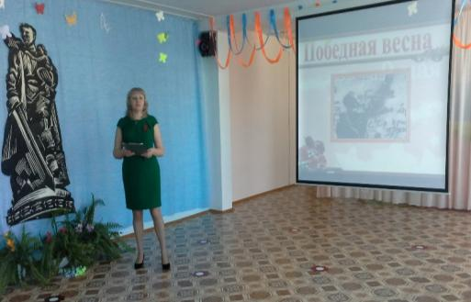
Эля Р.
Глядя в синий простор небосвода,
Вспоминать мы не можем без слез
Майский день сорок пятого года,
Тот, который Победу принес.
Без потерь нет ни роты, ни взвода,
Ну а те, кто остался в живых,
Майский день сорок пятого года
Сохранили для внуков своих.

Лиза Г.
Счастье Родины - мир и свобода,
Нерушимы они как гранит.
Майский день сорок пятого года
Наша память надежно хранит.
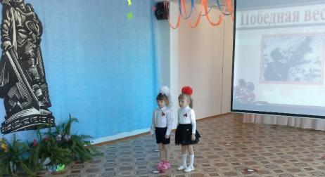
Ведущий:
9 мая - особая дата в российском календаре. Она, пожалуй, единственная навеки останется великим праздником... и подвиг нашего народа действительно был подвигом во имя Родины, ее независимости и счастья будущих потомков.
71год тому назад на нашей земле родился не просто праздник, отмеченный красной датой календаря. К этому празднику наш народ шел сквозь ожесточенные бои, через тягчайшие страдания и испытания.

Победа- праздник счастья и печали,
Победа- праздник радости и слез
"Мы победили и врага прогнали" –
Солдат советский мир земле принес.
Четыре года в яростном сраженье:
"За Родину!" - и в бой, кровавый бой,
Четыре года - гнет и униженье...
Мы победили, но какой ценой?!

Показ презентации «ПОБЕДНАЯ ВЕСНА».
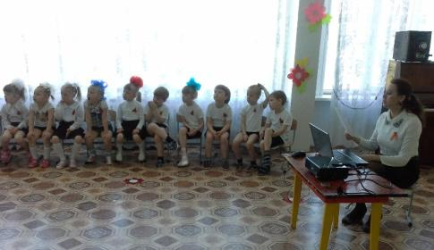
Ведущий:
71 год назад отзвучали последние выстрелы большой, трудной, трагической и незабываемой Великой Отечественной войны, но до этого было 1418 дней и ночей невиданной по своим масштабам битвы на тысячекилометровых фронтах, морских и воздушных пространствах и 27 миллионов унесенных жизней.
27 миллионов, это значит, каждый восьмой житель нашей страны погиб во время Великой Отечественной войны. 14 тысяч убитых ежедневно, 600 человек в час, 10 человек каждую минуту…..
И за каждой из этих страшных цифр мы видим их, наших сверстников. Не зная отдыха и сна в городах и селах ковали победу труженики тыла. Вся страна жила под девизом «Все для Победы».

Никита П.
«Пусть дети не знают войны»
Войны я не видел, но знаю,
Как трудно народу пришлось,
И голод, и холод, и ужас-
Всё испытать довелось.

Пусть мирно живут на планете,
Пусть дети не знают войны,
Пусть яркое солнышко светит!
Мы дружной семьей быть должны!
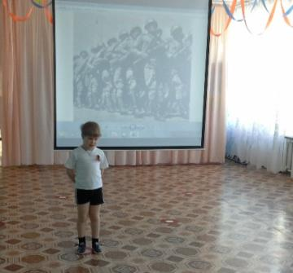
Ведущий:
День Победы… Время все ярче, весомее и полнее подчеркивает всемирно - историческое значение тех 1418 дней и ночей сражений…. Мы живем, потому что в годы суровых испытаний выжила страна и выстоял ее Солдат.
В Победу верили летом 1941 года, когда фашистская Германия объявила о начале войны, верили, когда враг стоял у стен Сталинграда, верили, когда до 9 мая 1945 года оставались последние снаряды, километры, бои.

Исполнение песни «Шли солдаты на войну»

Лиза Г.
Мы пришли к тебе, Победа,
Помня павших имена.
Помня горести и беды,
Что оставила война.
Ветераны в солдатском строю
Как и прежде рядами литыми,
Словно вновь побывали в бою,
И, как прежде, Россия за ними!

Ведущий:
Сегодня великий праздник- День победы… день Вашей Победы! Вспомним всех, …услышим их голоса…. Оценим их слезы и ратный подвиг во имя нашей жизни.

Никита У.
Спасибо вам за все, отцы и деды!
Тем, кто врага штыком и пулей брал.
И тем, кто, приближая день Победы,
Неделями цеха не покидал.
Спасибо женщинам, трудившимся на нивах
Осиротевших сел и деревень.
Спасибо вам за праздник наш счастливый,
За этот трудный и прекрасный день!
Надя Ч.
Помолчим над памятью друзей,
Тех, кого мы больше не увидим.
Не услышим тех, кто жизнью всей
Вместе с нами в мир грядущий вышел.
Помолчим, не потому, что нам
Нечего сказать, об уходящих….
Мы их назовем по именам,
Как живых, живущих настоящим!
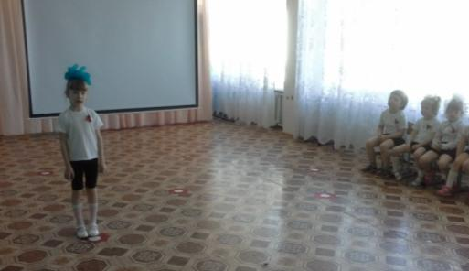
Диана Ш.
Помолчим, чтобы сказать о них
Не холодным, равнодушным словом,
Чтобы они воскресли хоть на миг
Всем звучаньем голоса живого.

Ведущий:
Светлая память героям, отдавшим свои жизни ради мира на земле. Объявляется минута молчания.

Минута молчания. Метроном.
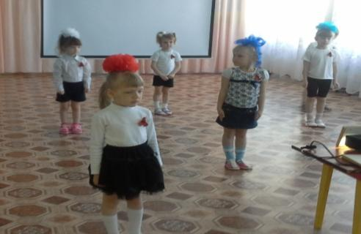
Настя М.
Давно уже закончилась война,
Победный отгремел давно салют,
Но не дает себя забыть она-
До сей поры по павшим слезы льют.
Мы будем помнить поименно
О тех, кто жизнь отдал за нас,
Мы сохраним наш мир спасенный,
Клянемся в этом мы сейчас!

Исполнение песни «Принимаю я парад»
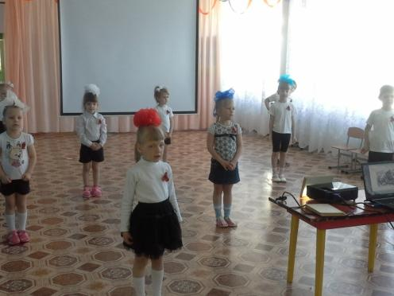
Ведущий:
С днем Победы, дорогие ребята. Низкий поклон всем тем, для кого этот день - самый памятный день в году.

Возложение цветов к обелиску Войнам Великой Отечественной Войны
